DNS Interno com Bind9

-instalar bind9 (servidor dns) bind9utils (logs named-checkconf, named-checkzone)
bind9doc dnsutils (testes dig, nslookup)

sudo apt install -y bind9 bind9utils bind9-doc dnsutils

Configurar DNS Interno com bind9 para resolver o domínio lab.local
Ativar MX, PTR, SPF e no futuro DKIM/DMARC records

MX- mail exchanger
PTR- registo DNS de pesquisa inversa IP para Nome de Dominio
SPF- sender policy framework metodo de autenticação de e-mail que valida as origens das mensagens, usa um registro TXT no DNS para autorizar servidores de IP a enviar e-mail em nome de um domínio. Impede falsificações (spoofing), protege contra phishing e evite que e-mails legitimos caiam no spam. (neste lab só autoriza no próprio domínio)

Tipo Registo | Nome | Valor | Função
A | mailserver.lab.local | 192.168.1.61 | Main Server
A | mail.lab.local | 192.168.1.61 | Mail alias
MX | lab.local | mailserver.lab.local (priority 10) | Mail routing
PTR | 61.1.168.192.in-addr.arpa | mailserver.lab.local | Reverse DNS
TXT | lab.local | v=spf1 ip4:192.168.1.61 -all | SPF básico

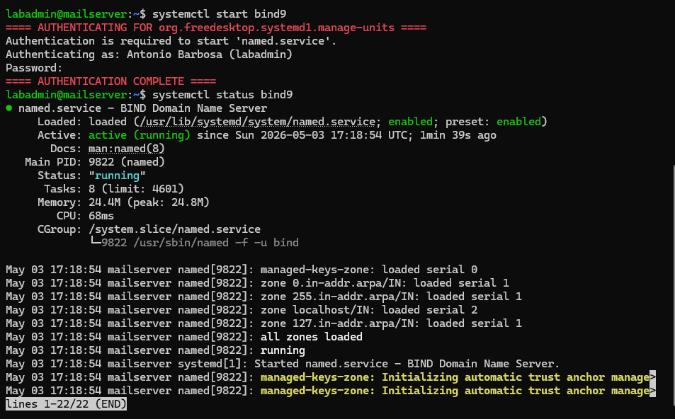
.

/etc/bind/
-named.conf (inclui todos os ficheiros)
-named.conf.options (configs globais do DNS)
-named.conf.local (zonas)
-named.conf.default-zones
-db.*

Configs globais DNS

só aceitar queries da rede local
evitar que o servidor seja usado como open resolver
reencaminhar domínios desconhecidos para google/cloudflare
desativar transferencia de zona para qualquer um
escutar todas interfaces IPv4 desativar IPv6
dnssec validation no para manter o lab simples e funcional

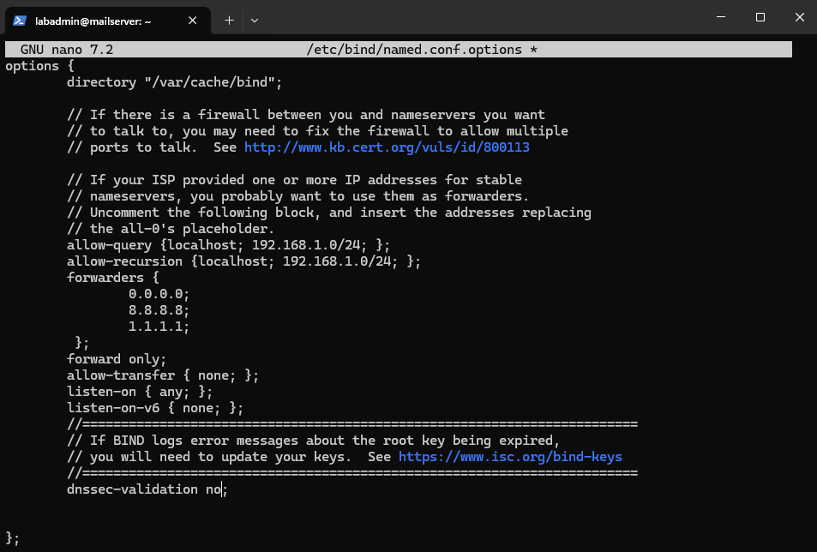
.

/etc/bind/named.conf.local
zona direta – resolve nomes para Ips
zona reversa – resolve Ips para nomes

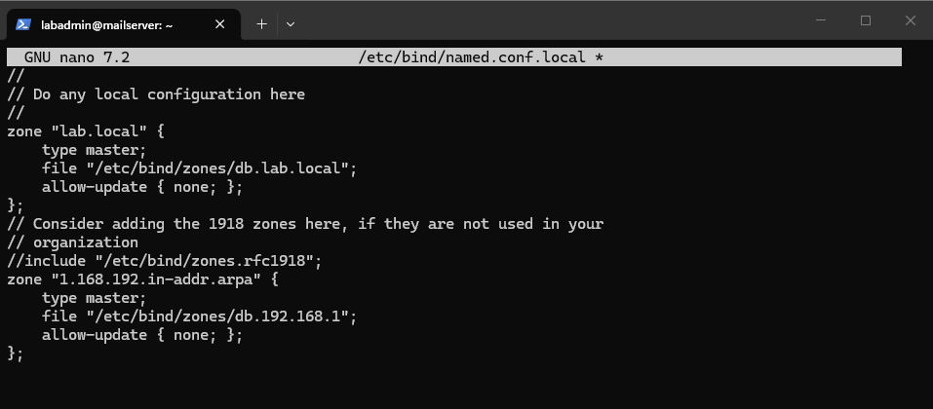
.

Zona direta db.lab.local | admin@lab.local |
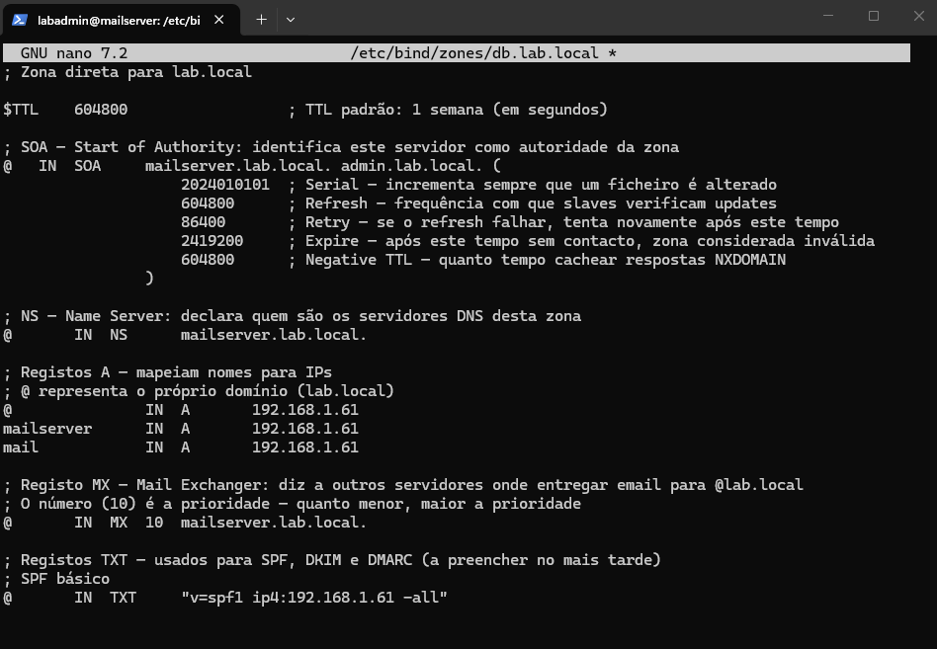
.

Zona Reversa db.192.168.1

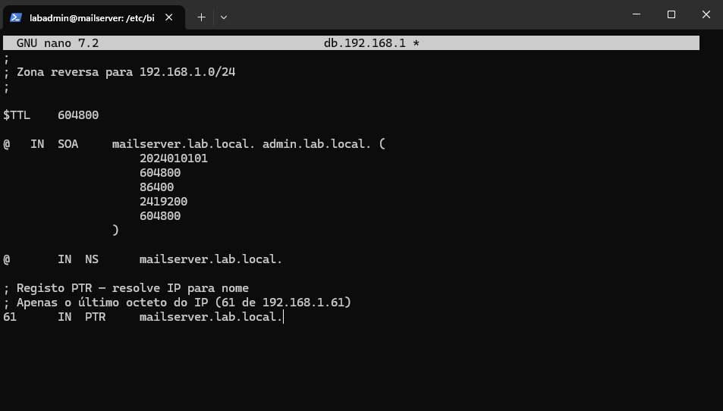
.

Validar configs – sudo named-checkconf
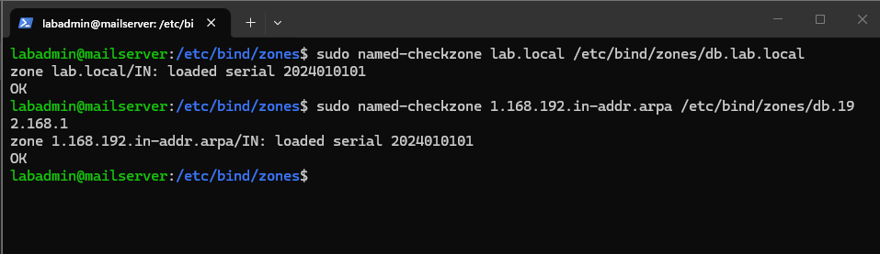
.

Restart no serviço bind9
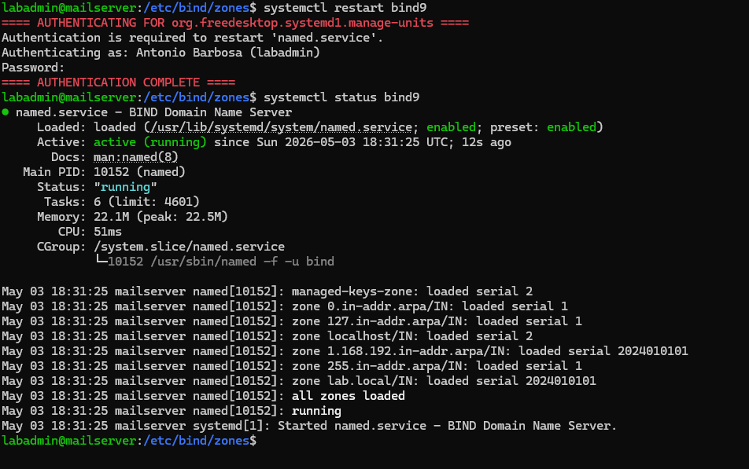
.
Apontar o próprio servidor para o seu bind9 em /etc/netplan
alterar nameservers para apontar para 127.0.0.1 e fazer sudo netplan apply
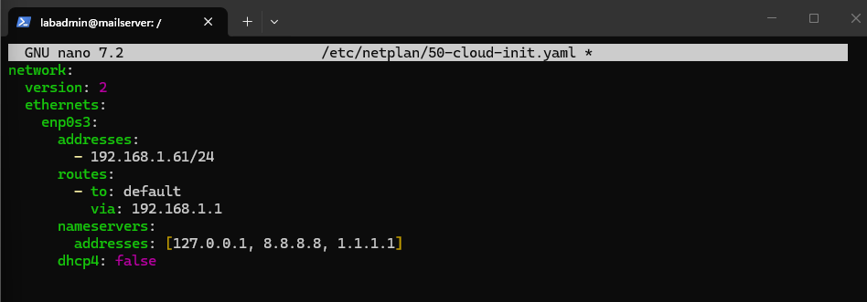
.

Testes de diagnostico usando “dig”
Registo A , Registo MX, Registo PTR e resolução externa
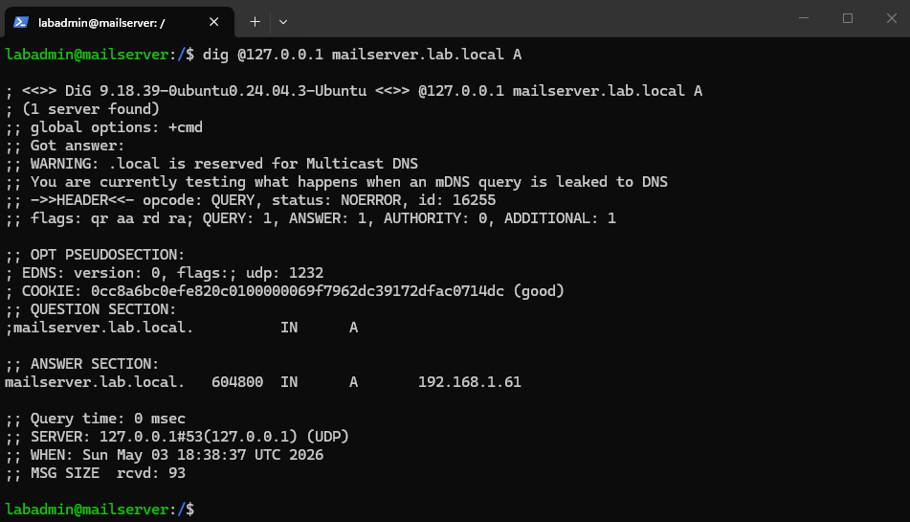
.
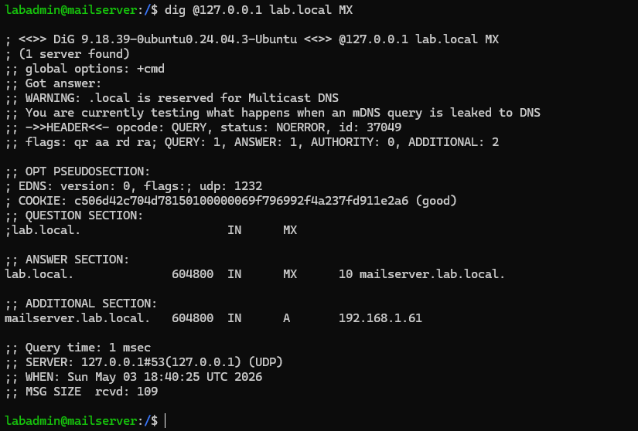
.
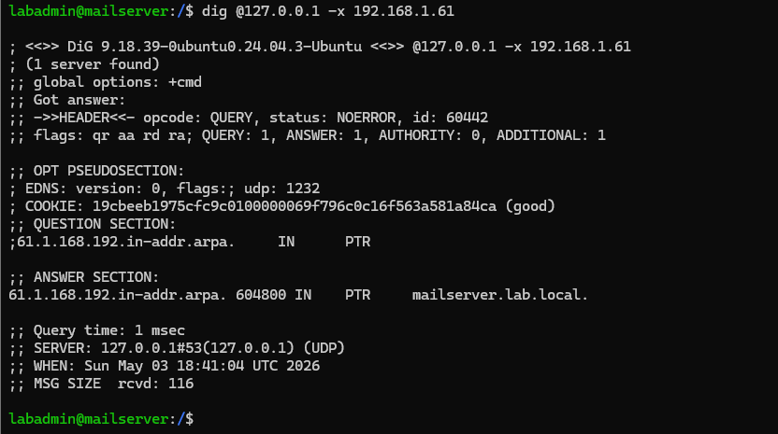
.
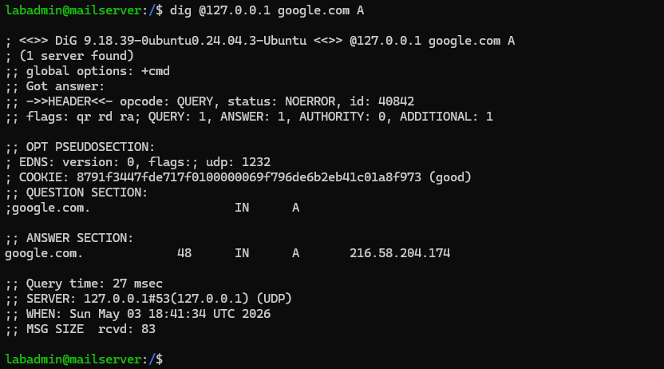
.

Apontar o Windows para o bind9 da VM
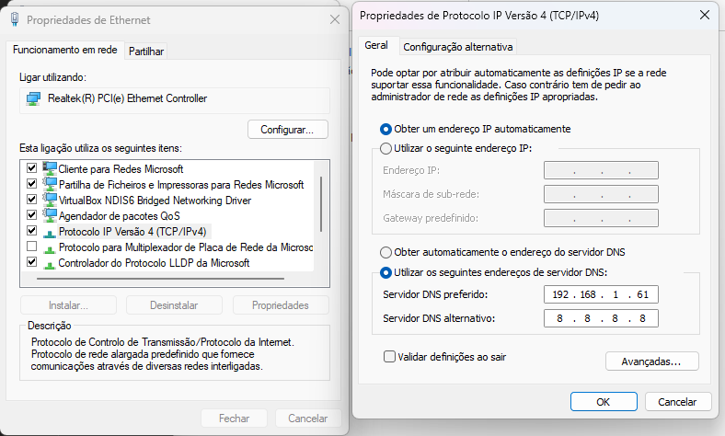
.
Validar no windows (agora o DNS resolve sem a linha a apontar no ficheiro hosts do windows)



